ESTUDOS PRELIMINARES PARA ContrataçÃo DE FAP Número do processo no SPA: 23080._____/____-__
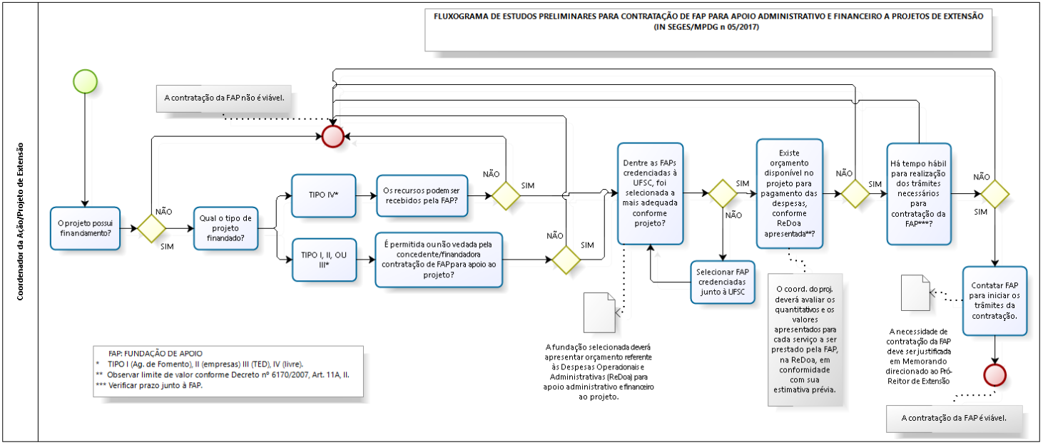
Eu, coordenador(a), declaro que o fluxo foi devidamente analisado e a contratação da FAP é viável.
Cidade, XX de XXXX de 20XX.
____________________
Assinatura do coordenador(a)

